Gottesdienstordnung Seelsorgeraum Region Reutte - April 2026

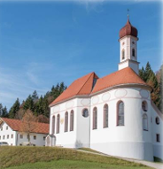
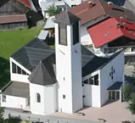
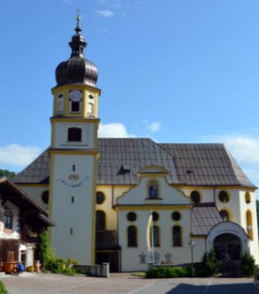

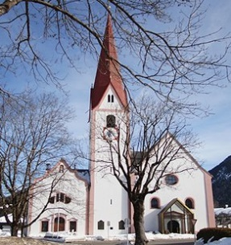
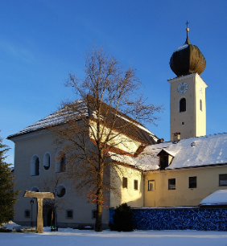
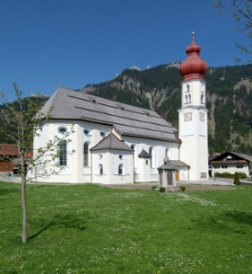

Hl. Peter u. Paul St. Anna St. Martin Hl. Geist Mariä Himmelfahrt St. Ulrich
Breitenwang Reutte Wängle Lechaschau Vils Pinswang

Donnerstag, 2. April  Gründonnerstag | 16.00 Kindergottesdienst zum Gründonnerstag | 19.00 Abendmahlfeier | 19.00 Abendmahlfeier |  | 19.30 Liturgie vom letzten Abendmahl | 18.00 Liturgie vom letzten Abendmahl
Freitag, 3. April  Karfreitag | 15.00 Karfreitagsliturgie  19.00 Besinnung/Gebet zum Karfreitag |  | 7.00 Trauermette  15.00 Kinderkreuzweg | 19.00 Karfreitagsliturgie | 15.00 Liturgie vom Leiden und Sterben Christi | 14.30 Kinderkreuzweg  17.00 Karfreitagsliturgie
Samstag, 4. April  Karsamstag | 21.00 Osternachtfeier | 21.00 Osternachtfeier | 7.00 Trauermette | 17.00 Österliche Andacht für Kinder mit Speisen-segnung | 22.00 Feier der Osternacht | 20.00 Feier der Osternacht
Sonntag, 5. April  Ostersonntag | 18.00 Festlicher Ostergottesdienst | 10.15 Festlicher Ostergottesdienst | 5.00 Osternachtfeier  18.00 Festlicher Ostergottesdienst | 10.15 Festlicher Ostergottesdienst | 8.30 Festlicher Ostergottesdienst | 10.00 Festlicher Ostergottesdienst
Montag, 6. April  Ostermontag | 10.15 Pflach: Hl. Messe | 10.15 Tränke: Hl. Messe |  |  | 8.30 Festgottesdienst | 10.00 Festgottesdienst
Dienstag, 7. April |  | 19.00 Hl. Messe - Gedenken an die Verstorbenen des vergangenen Monats
Mittwoch, 8. April | 19.00 Hl. Messe - Gedenken an die Verstorbenen des vergangenen Monats
Donnerstag, 9. April |  |  | 19.00 Hl. Messe - Gedenken an die Verstorbenen des vergangenen Monats
Freitag, 10. April |  | 8.00 Hl. Messe |  | 19.00 Hl. Messe - Gedenken an die Verstorbenen des vergangenen Monats | 19.00 Hl. Messe | 8.00 Hl. Messe im Widum
Samstag, 11. April | 19.00 Hl. Messe |  | 19.00 Höfen: Hl. Messe |  |  | 19.00 Hl. Messe
Sonntag, 12. April  2. Sonntag der Osterzeit | 9.00 Erstkommunion | 10.15 Wortgottesdienst mit Kommunionfeier | 9.00 Erstkommunion | 10.15 Wortgottesdienst mit Kommunionfeier | 9.30 Erstkommunionfeier | 8.30 Hl. Messe
Montag, 13. April |  |  |  |  | 7.00 Hl. Messe
Dienstag, 14. April |  |  |  |  |  | 8.00 Oberpinswang:  Hl. Messe
Mittwoch, 15. April
Donnerstag, 16. April |  |  | 19.00 Hl. Messe
Freitag, 17. April |  | 8.00 Hl. Messe |  | 19.00 Jugendmesse | 19.00 Hl. Messe | 8.00 Musau: Hl. Messe
Samstag, 18. April | 9.30 Katholischer Familienverband: Wortgottesdienst  19.00 Hl. Messe | 19.00 Tränke: Hl. Messe |  |  | 19.00 Hl. Messe
Sonntag, 19. April  3. Sonntag der Osterzeit |  | 9.00 Erstkommunion | 9.00 Erstkommunion | 10.15 Hl. Messe | 8.30 Hl. Messe | 10.00 Hl. Messe
Montag, 20. April |  |  |  |  | 7.00 Hl. Messe
Dienstag, 21. April |  |  |  |  |  | 8.00 Oberpinswang:  Hl. Messe
Mittwoch, 22. April |  | 19.00 Hl. Messe - Versöhnungsfeier
Donnerstag, 23. April |  |  | 19.00 Hl. Messe
Freitag, 24. April |  | 8.00 Hl. Messe | 19.00 „Von Christus getragen“ - Abendgebet |  | 19.00 Hl. Messe | 8.00 Musau: Hl. Messe
Samstag, 25. April | 19.00 Hl. Messe |  | 19.00 Höfen: Wortgottesdienst mit Kommunionfeier
Sonntag, 26. April  4. Sonntag der Osterzeit | 9.00 Pflach: Erstkommunion | 10.15 Wortgottesdienst mit Kommunionfeier |  | 10.15 Erstkommunion | 8.30 Hl. Messe | 9.45 Erstkommunion
Montag, 27. April |  |  |  |  | 7.00 Hl. Messe
Dienstag, 28. April | 19.00 Pflach: Taizégebet |  |  |  |  | 8.00 Oberpinswang:  Hl. Messe
Mittwoch, 29. April

Donnerstag, 30. April |  |  | 19.00 Hl. Messe

